МИНОБРНАУКИ РОССИИ  
ФГБОУ ВПО «ИжГТУ имени М.Т. Калашникова»

Кафедра «Программное обеспечение»

Отчет  
по заданию на пятую неделю  
по дисциплине  
«Базы данных»

Ижевск 2018

# Lab 5 – Using Functions and Aggregating Data

## Challenge 5.1: Retrieve Product Information

Ваши запросы возвращают правильные записи, но вы хотите изменить их отображение.

**Tip**: см. [Built-In Functions i](https://msdn.microsoft.com/en-us/library/ms174318.aspx)n the Transact-SQL Reference.

### 1. Retrieve the name and approximate weight of each product

Покажите номер товара product ID, его название name большими буквами и в колонке **ApproxWeight** вес округленный до целого.

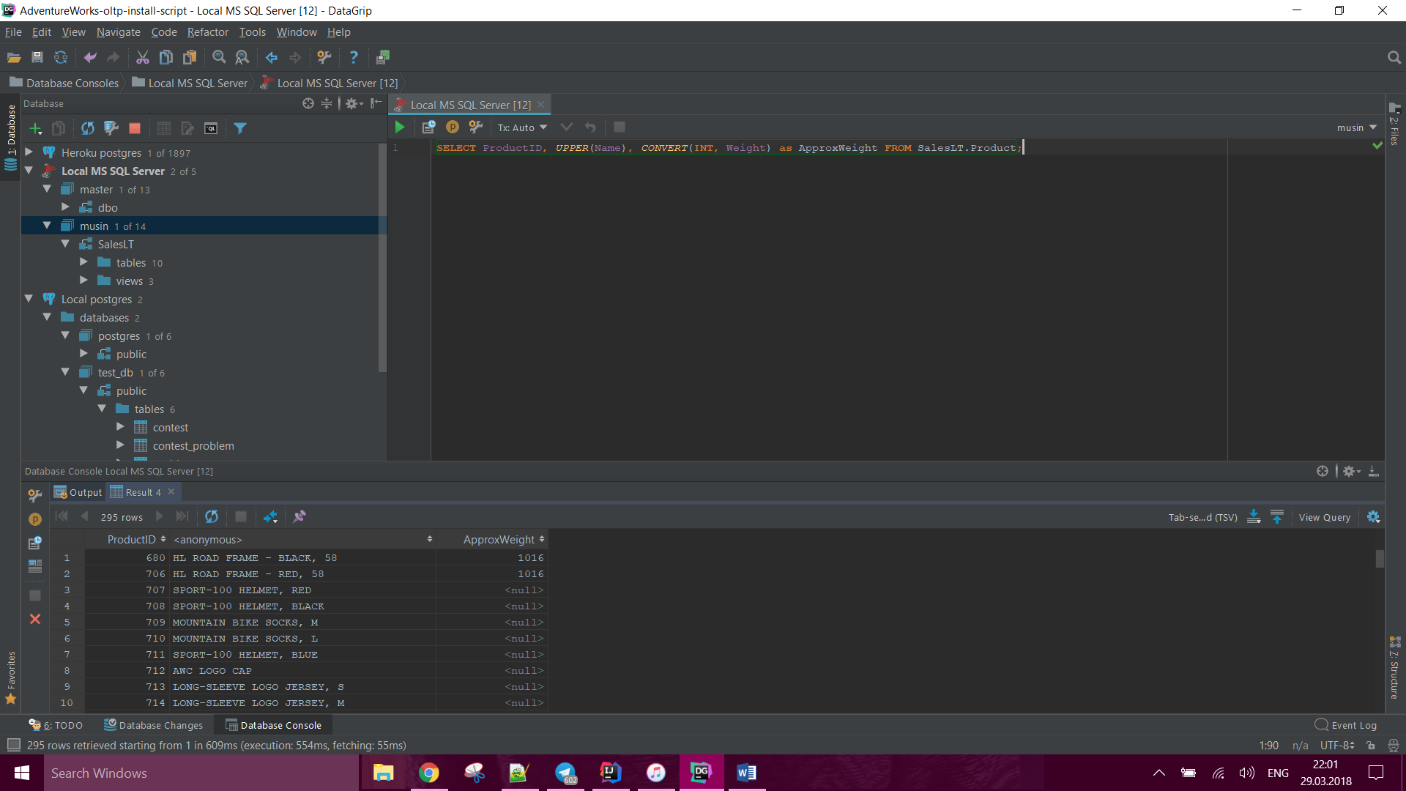

### 2. Retrieve the year and month in which products were first sold

Добавьте в запрос колонки **SellStartYear** и **SellStartMonth**, содержащие год и месяц начала продажи товара started selling date. Месяц в виде имени (например, ‘January’).

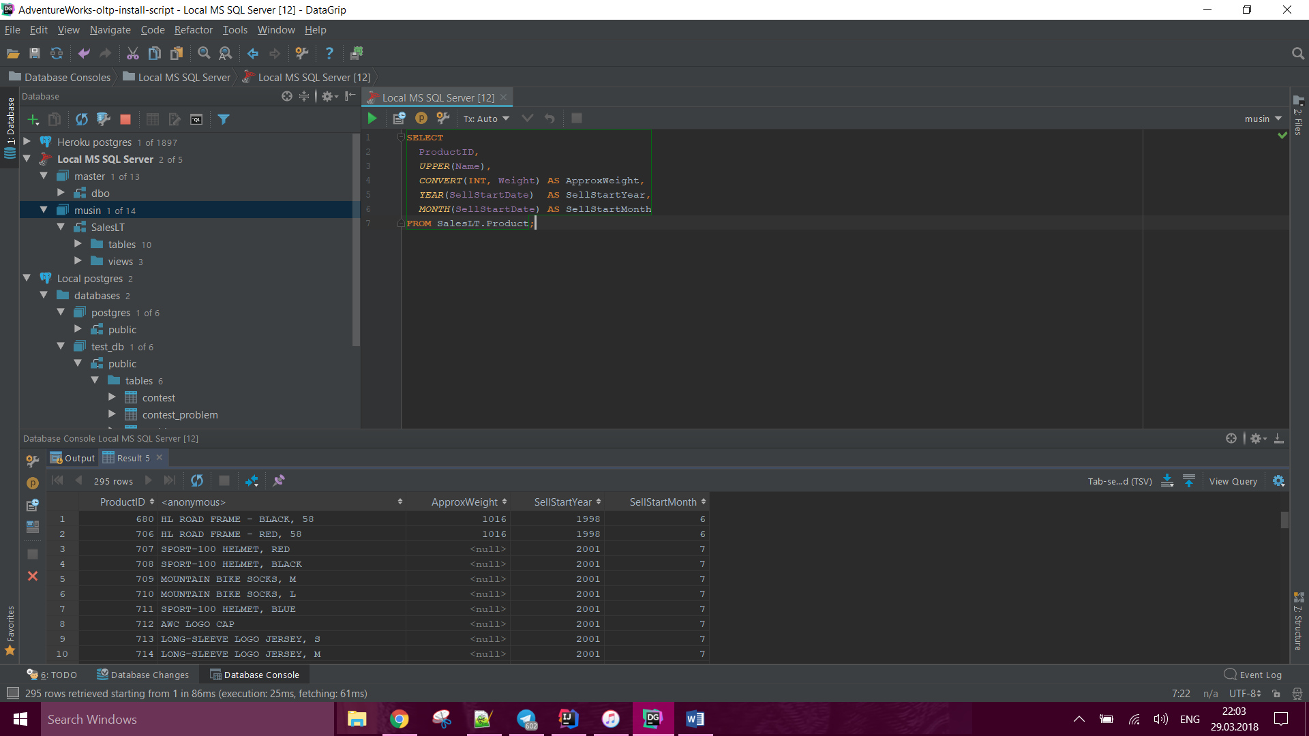

### 3. Extract product types from product numbers

Добавьте в запрос колонку **ProductType** содержащую два самых левых символа из номера товара product number.

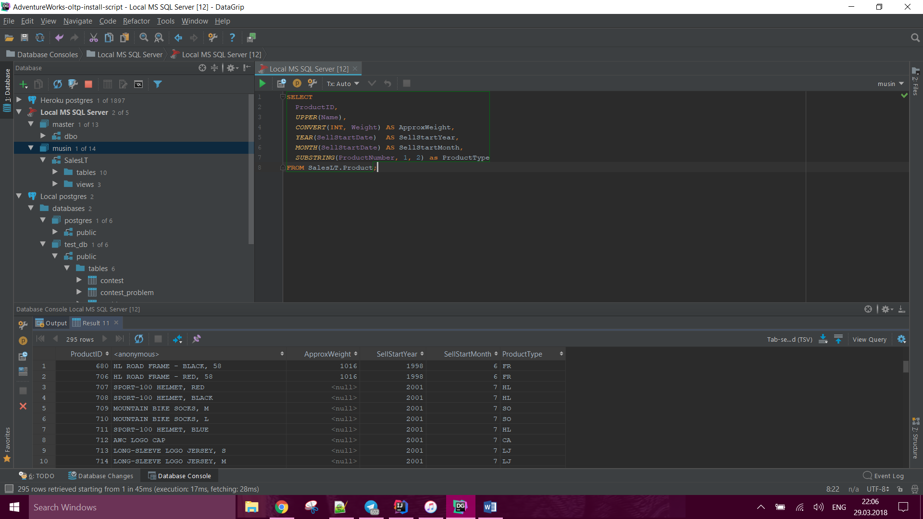

4. Retrieve only products with a numeric size

Добавьте в запрос фильтр, чтобы показывались только те товары, у которых размер size задан числом.

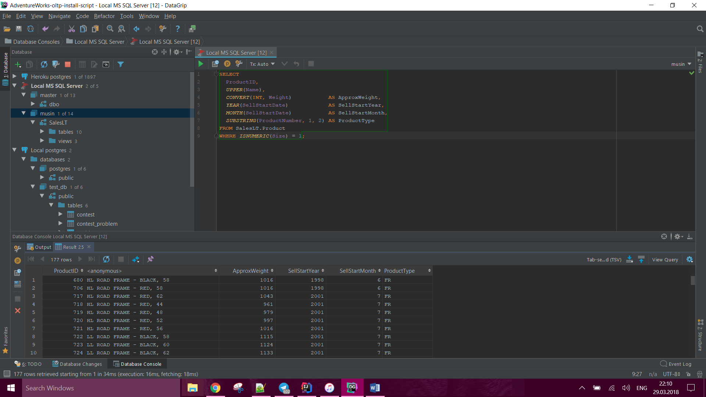

## Challenge 5.2: Rank Customers by Revenue

Продавцы просят указать ранг покупок, в зависимости от их величины

**Tip**: см. [Ranking Functions](https://msdn.microsoft.com/en-us/library/ms189798.aspx)in the Transact-SQL Reference.

### 1. Retrieve companies ranked by sales totals

Покажите список company names, сумму продажи **TotalDue** из таблицы **SalesOrderHeader** и ранг продажи, первый ранг у максимальной продажи.

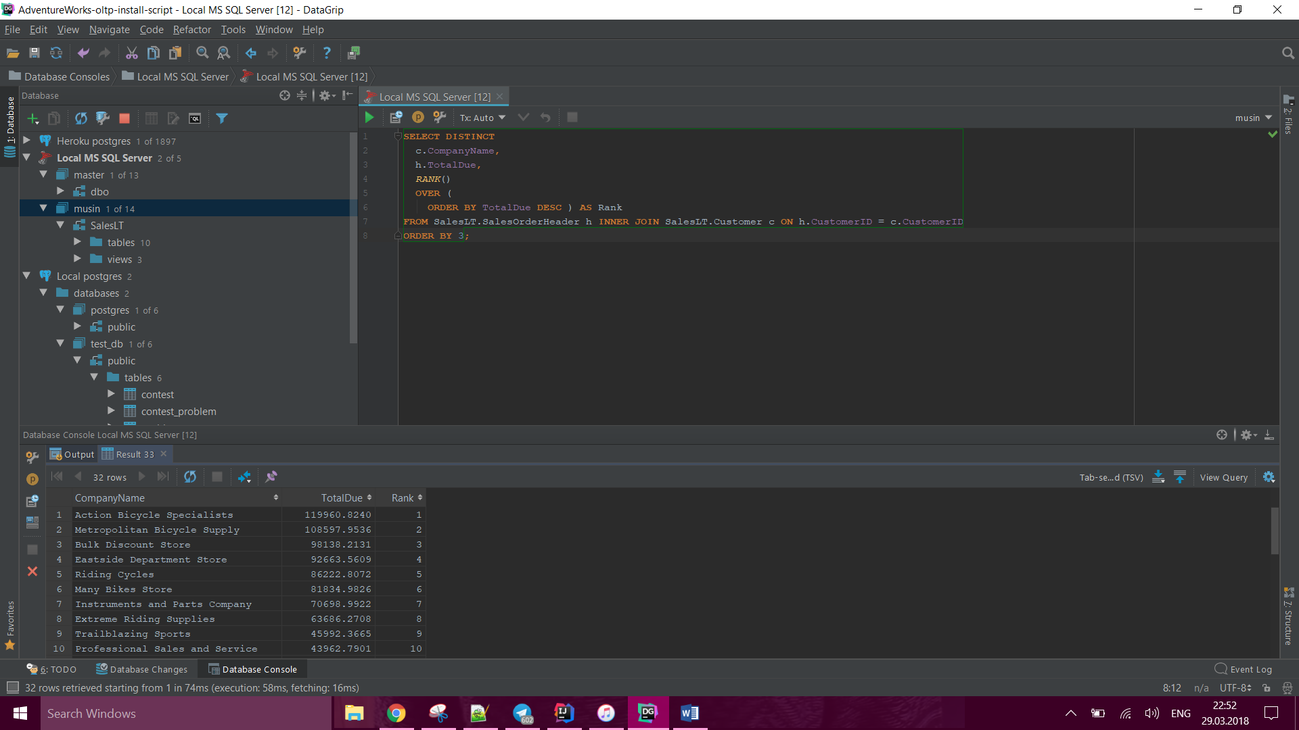

## Challenge 5.3: Aggregate Product Sales

Продавцы просят сводную информацию о продажах товаров.

**Tip**: см. [GROUP BY](https://msdn.microsoft.com/en-us/library/ms177673.aspx)clause in the Transact-SQL Reference.

### 1. Retrieve total sales by product

Покажите имя товара name и общую сумму его продаж, как sum по полю **LineTotal** из таблицы **SalesLT.SalesOrderDetail**, в начале товары с максимальной суммой.

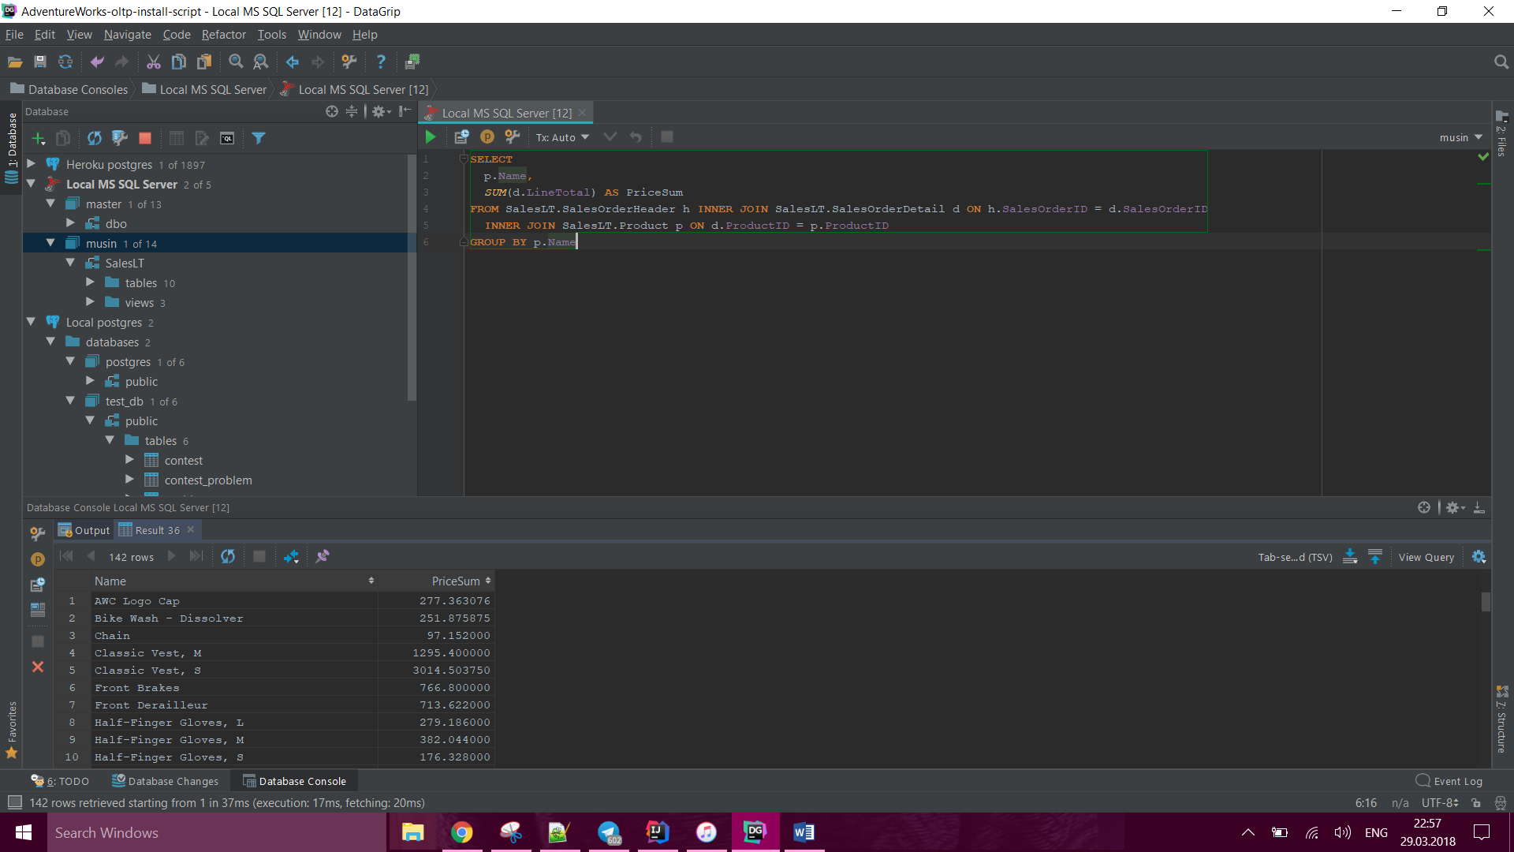

2. Filter the product sales list to include only products that cost over $1,000

В предыдущем запросе оставьте товары с ценой list price больше $1000.

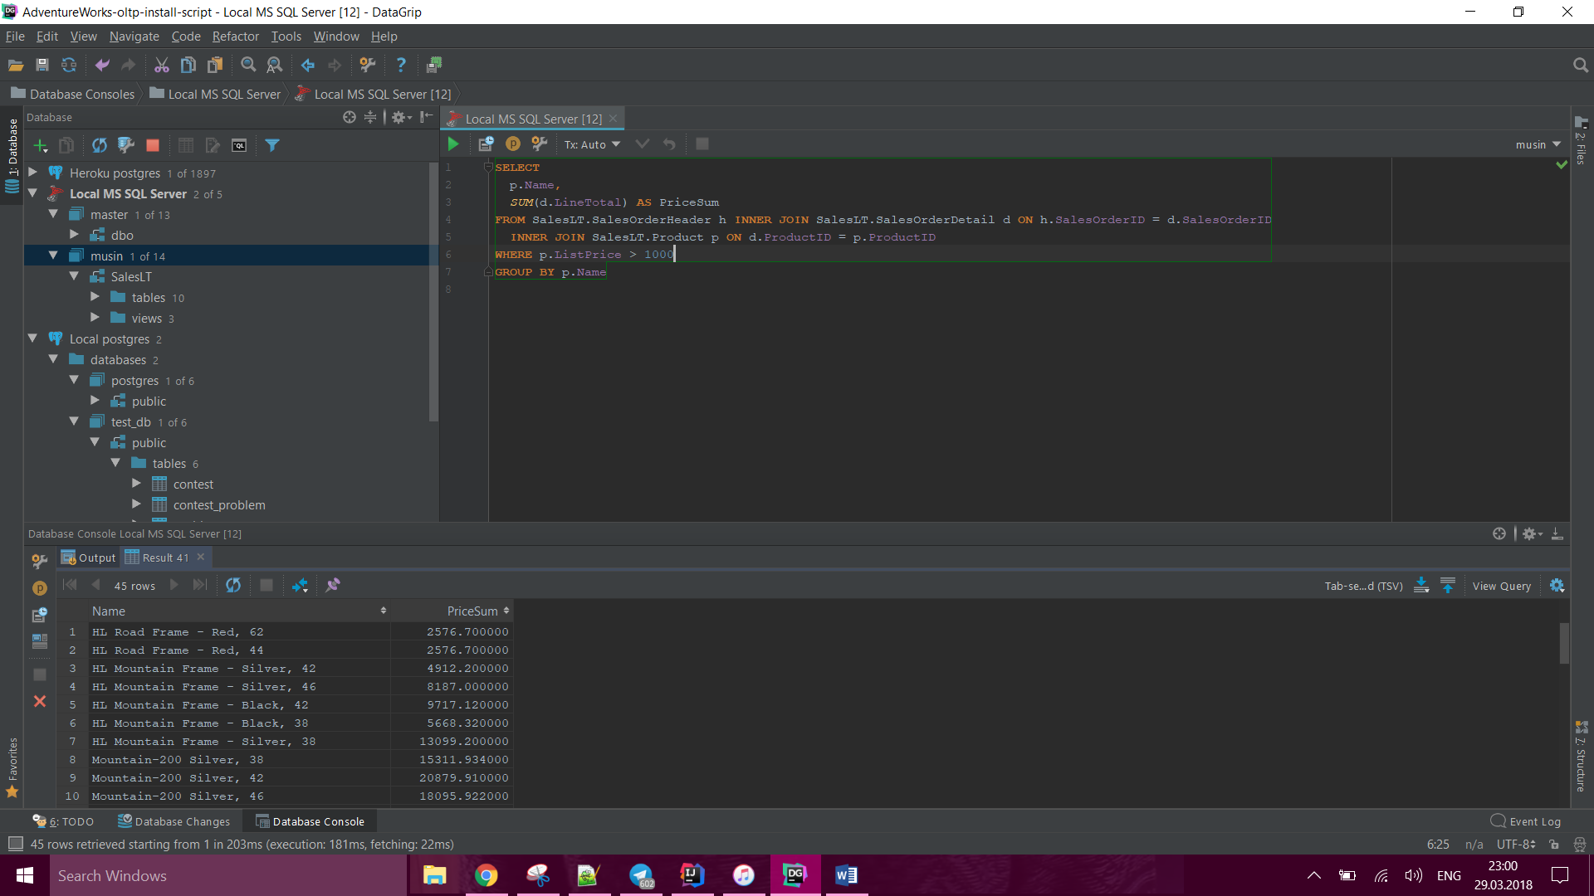

### 3. Filter the product sales groups to include only total sales over $20,000

В предыдущем запросе оставьте товары с общей суммой продаж больше $20,000.

